

TISKOVÁ ZPRÁVA V Praze dne 14. června 2018

Nové náměstí v Praze – BB Centrum vybudovalo veřejný prostor za 65 mil. Kč

BB Centrum, multifunkční areál na Praze 4, proměnilo stávající parkoviště v náměstí. Nový veřejný prostor má rozlohu okolo 4 500 m² a jediným investorem výstavby přesahující 65 mil. Kč, byla developerská a investiční společnost PASSERINVEST GROUP. Nové náměstí bude sloužit zejména pro setkávání, odpočinek a občerstvení nebo pro pořádání kulturních
i sportovních akcí a pro obohacení veřejného života v Praze. Spolu s náměstím byl vybudován přechod pro chodce přes ulici a nový autobusový záliv, který tak zjednoduší a zpříjemní pohyb po celém areálu.

Náměstí Brumlovka bylo vybudováno během tří měsíců na místě veřejného parkoviště, které zde bylo i v době před vznikem BB Centra. Na náměstí je nově vysázeno 7 patnáctiletých platanů, je zde umístěno 73 stolečků, místa na sezení, květináče se zelení a další parkový mobiliář. Náměstí tvoří
na 2 700 m² mozaika z dovezeného kamene z Portugalska, vodní prvek, trysková fontána zabudovaná do pochozí plochy, a je zde také zabudován speciální kotvící prvek na vánoční strom.

Vybudováním náměstí Brumlovka získalo BB Centrum další prostor pro veřejnost i pracující
v BB Centru. Získalo tím také místo, kam lze zajít při polední pauze na oběd, odpolední kávu nebo večerní posezení s přáteli či kolegy, kde se budou konat sezónní a farmářské trhy, hudební i divadelní představení a další doplňkové kulturní akce.

Na náměstí Brumlovka budou např. v pátek 22. června klasické trhy a od 6. do 9. srpna zde bude zastávka s projekcí pojízdného letního kina KinoBus.

Investorem projektu byla společnost PASSERINVEST GROUP a návrh náměstí pochází z architektonické kanceláře Aulík Fišer architekti.

Více informací o akcích v BB Centru naleznete na facebook.com/BBCentrum.
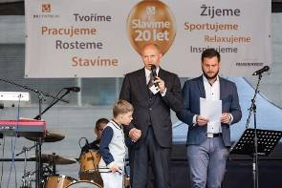

Radim Passer při projevu k otevření náměstí Brumlovka v BB Centru

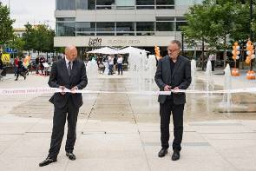

Radim Passer, PASSERINVEST GROUP, a Jan Aulík, Aulík Fišer architekti, společně otevřeli nové náměstí Brumlovka v BB Centru

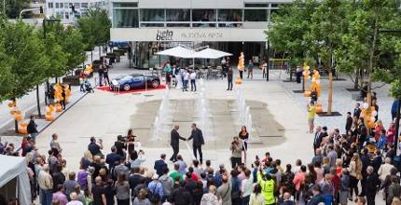

Slavnostní otevření náměstí Brumlovka v BB Centru

Více informací a fotografie v tiskové kvalitě Vám poskytne:
Kristýna Samková, Head of PR and Marketing dept.
PASSERINVEST GROUP, a.s.
Tel.: (+420) 221 582 111
Mobil: (+420) 602 186 708
E-mail: Kristyna.Samkova@Passerinvest.cz
www.passerinvest.cz, www.bbcentrum.cz

Marcela Štefcová
Crest Communications a.s.
Mobil: (+420) 731 613 669
E-mail: marcela.stefcova@crestcom.cz

O developerovi

PASSERINVEST GROUP, a. s., je ryze česká developerská a investiční společnost, jejíž jméno je spojováno zejména s realizací multifunkčního areálu BB Centrum v Praze 4 – Michli. Tímto, svého druhu nejúspěšnějším a nejrozsáhlejším projektem ve střední Evropě, si společnost založená roku 1991 Radimem Passerem vybudovala velmi dobré jméno jak na domácí, tak mezinárodní úrovni. Zásluhu na tom má nejenom kvalita realizovaných projektů a vysoká úroveň poskytovaných služeb, ale i smysl pro fair-play, vstřícný vztah k nájemcům-uživatelům budov a zodpovědnost vůči společnosti i životnímu prostředí. Ve svém portfoliu má PASSERINVEST GROUP další zajímavé developerské projekty.

